**掲示板アプリの概要**

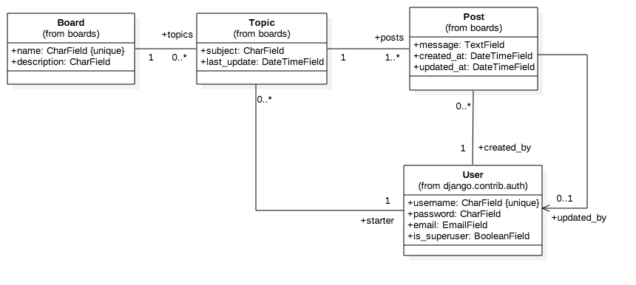

それぞれのモデルの説明をまとめると以下の通り。

**Board**

* Boardはカテゴリのようなもの（例：Pythonに関するTopicを投稿するBoardなど）
* 複数のBoardがある
* 管理者のみがBoardを作成できる

**Topic**

* TopicはBoard内のスレッドようなもの
* TopicはBoardに属する
* Topicは一般ユーザが作成できる

**Post**

* PostはTopicに対する返信
* PostはTopicに属する
* PostはTopicを作成したユーザ以外でも返信できる

**User**

* Django built-inのユーザモデル
* Topic, Postがどのユーザによるものか対応付ける